多媒体教室试运行通知

各任课教师：
我校多媒体教室新建、改建工程已完成阶段性施工，即日起全面开始试运行。操作台钥匙请从各教学楼值班室领取，下课后请及时归还。
除二号教学楼一层和五层外其他教室均更换了新中控，中控使用方法请参见附件。
使用过程中遇到各种问题和故障请联系66581597，我们将积极处理。目前我校多媒体教室总数已达71间，但维护人员数量严重不足，同时出现问题的教室较多时，难以确保即时到位，敬请谅解。

教务处
2014-3-17

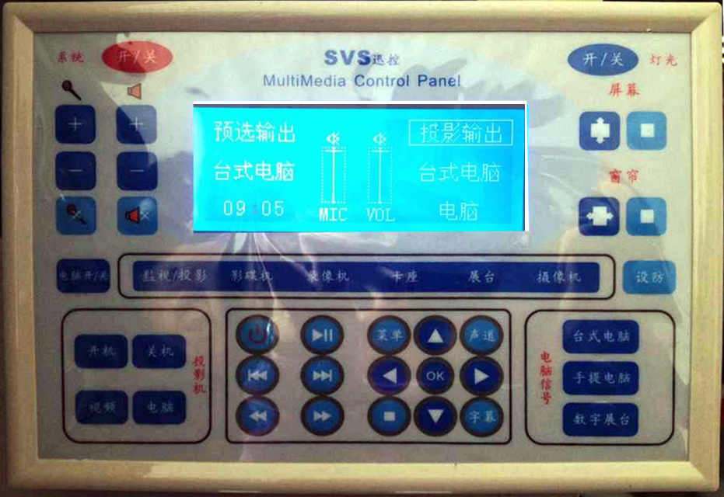
其他按键请勿触碰！！！
按此键实现投影机和幕布的同时开或同时关。
此两键实现投影机的单独开机或关机。
须确保投影输出被框选。
按此键可切换到笔记本电脑信号。
此两键实现幕布的升降或停止。

